Interactivo pantalla 3
Título: Trabajo colaborativo
Interactivo 4 ítems
Este esquema es de referencia, por favor diseñar uno similar:
Titulo principal ¿cómo el líder puede lograr una exitosa gestión del cambio?
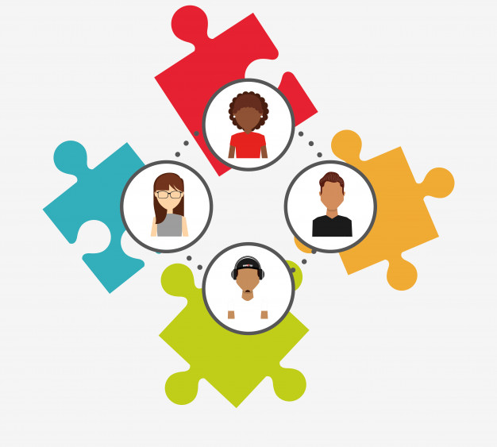
Instrucción:
Haga clic en cada imagen para acceder a más información

Al hacer clic en cada imagen se desprende la información de la siguiente manera:
Imagen 1
El primer paso en este proceso es la definición de los métodos de trabajo que pueden potenciar la relación entre los individuos y la organización. Durante mucho tiempo se pensó que una empresa sólo podía ser productiva si fomentaba la competencia entre sus propios trabajadores, para así impulsarlos a dar lo mejor de sí mismos en todo momento.
Imagen 2
Además de la carga emocional negativa que puede traer una situación permanente de competencia, los continuos cambios sociales que influyen en las organizaciones han llevado al replanteamiento de esa idea (Motta, 1993), dando importancia a la restitución de métodos como el trabajo cooperativo y, más recientemente, del trabajo colaborativo.

Imagen 3
Ahondemos más en la definición de métodos de trabajo:
Son recursos indispensables en la gestión profesional; son procesos sistemáticos y racionalizados para el conocimiento científico de la realidad y su transformación. Torres, J. (1998).

Imagen 4
Conozcamos un ejemplo para entender a que se hace referencia cuando se habla de cambios sociales:
Por ejemplo, la implementación de Tecnologías de la Información y las Comunicaciones (TIC) en las organizaciones. Con su uso promueven nuevas condiciones de trabajo y generan cambios en las relaciones laborales, como las derivadas del teletrabajo y del trabajo móvil. Motta, P. R. (1993).

